UČITELJ: JELENA KVAKAN
DATUM: 29.10.2020.
PREDMET:ORGANIZIRANO PROVOĐENJE SLOBODNOG VREMENA(RI)

- PRONAĐI ANĐELE OD GIPSA KOJI SMO RADILI U ŠKOLI
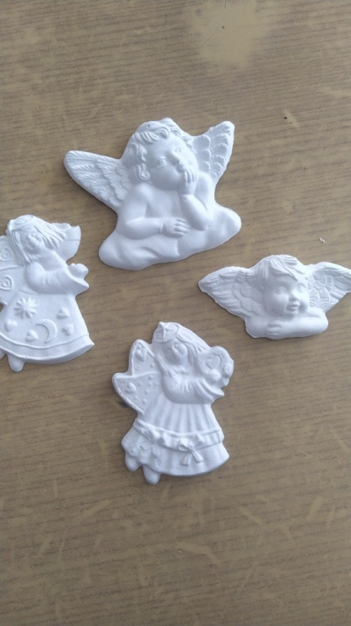

- ZAŠTITI STOL I PRIPREMI POTREBAN PRIBOR ZA UKRAŠAVANJE PO SVOM IZBORU:

, ,

UKRASI ANĐELE PO VLASTITOJ ŽELJI

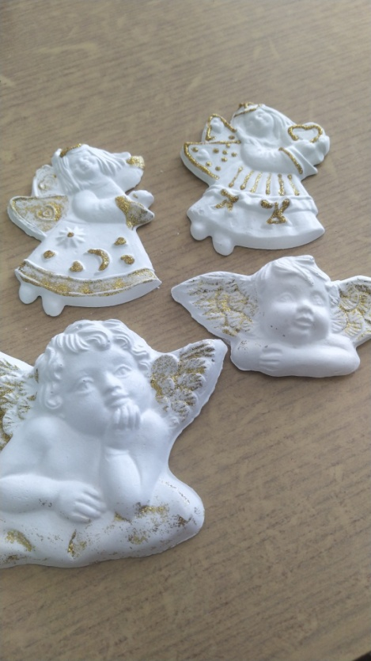

- POSPREMI RADNI PROSTOR

- NEMOJ ZABORAVITI ODNIJETI ANĐELA U NEDJELJU NA GROB SVOJIH NAJMILIJIH.

